*INFORME RADIOLÓGICO*

***PACIENTE******:***CHALLCO QUISPE DANA BETH

***EDAD :*** 12 *AÑOS*

***EXAMEN*** ***:***RAYOS X COLUMNA CERVICAL

***INDICACIÓN :*** 00042

***FECHA*** ***:***05/04/2019

# *EL ESTUDIO RADIOLOGICO DE LA COLUMNA CERVICAL REALIZADO EN PROYECCION FRONTAL Y LATERAL DE PIE, MUESTRAN:*

* *Densidad ósea conservada.*
* *Eje coronal conservado.*
* *Perdida de la curvatura fisiológica cervical.*
* *Los cuerpos vertebrales cervicales muestran morfología y textura conservada.*
* *Espacios articulares e intervertebrales conservados.*
* *Partes blandas sin alteración.*

***IDx:***

* *RECTIFICACION DE LA COLUMNA CERVICAL.*

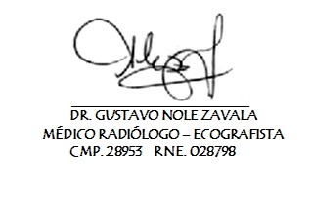

# *ATENTAMENTE,*